Uho je en pomembnejših čutilnih organov človeškega telesa, saj ni le organ za sluh, temveč tudi za ravnotežje.

ZGRADBA:

Slušni organ delimo na tri dele:
- zunanje uho sestavljajo uhelj, zunanji sluhovod in bobnič
- srednje uho je prostor med zunanjim ter notranjim ušesom in v njem so tri slušne koščice, od zunanjega ušesa ga loči bobnič
- notranje uho sestavljata koščeni in membranski labirint, v njem pa je tudi ravnotežni organ
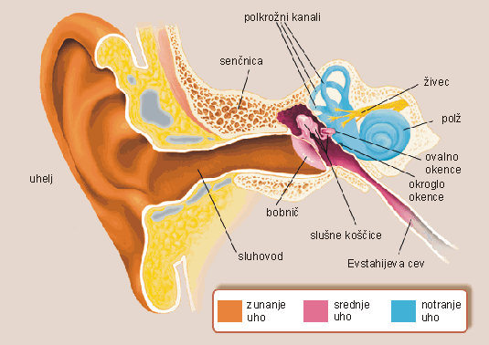

ZUNANJE UHO:

Ob strani lobanje je majhna odprtina, ki vodi v dobra 2 cm dolgi tunel, v katerega ni priporočljivo bezati z ostrimi predmeti. Ta predor v obliki črke S imenujemo sluhovod. Na zunanji strani je obkrožen z uhljem, ki je iz hrustanca in pokrit s kožo. Sesalci ga lahko gibljejo v vse smeri, pri človeku pa so te mišice zakrnele. Uhelj usmerja zvočne valove v notranjost ušesa, natančneje zunanji sluhovod. V steni sluhovoda so dlačice in majhne žleze, ki izločajo ušesno maslo. V tem delu se nabirajo prah in drugi tujki, ki po naključju zaidejo v uho. Sluhovod je na drugi strani zaprt s tanko mrenico, bobničem, zato lahko z resonanco ojačuje nekatere frekvence prihajajočega zvoka. Bobnič zapira vhod v srednje uho.

SREDNJE UHO:

Srednje uho je majhna, za grah velika votlina v senčnici. Prekriva jo sluznica. Z evstahijevo cevjo (ušesno trobljo) je srednje uho zvezano z žrelom. Iz žrela prihaja po evstahijevi cevi zrak v srednje uho. S tem se uravnava pritisk v srednjem ušesu z zunanjim. Zunanji sluhovod loči od srednjega ušesa bobnič, ki je presojen in boleč na dotik. Bobnič je opna iz prožnega vezivnega tkiva, ki jo zunaj pokriva koža, znotraj pa sluznica srednjega ušesa. V slušnem delu srednjega ušesa so tri drobne, med seboj gibljivo zvezane slušne koščice (kladivce, nakovalce, stremence). Zato lahko prevajajo zvočne valove od bobniča v notranje uho. Kladivce je pripeto na bobnič, stremence pa na ovalno okence, ki je v koščeni steni med srednjim in notranjim ušesom. Med njima se nahaja nakovalce. Brez pomoči koščic bi se skoraj vse valovanje zraka na mejni površini med zrakom in tekočino odbilo in zaznali bi lahko le najglasnejše krike. Na koščice srednjega ušesa so pritrjene tudi mišice, ki se zategujejo in popuščajo glede na intenzivnost zvoka in s tem avtomatično uravnavajo glasnost prenesenega zvoka.

NOTRANJE UHO:

Notranje uho je najbolj zamotano zgrajeni del ušesa, zato ga imenujemo tudi blodišče (labirint). Je veliko kot lešnik in leži v votlini najtrše kosti telesa, senčnici. V njej je več votlinic napolnjenih s tekočino, v njih pa sta dva kožnata mešička in kožnate cevke, v katerih so čutnice. Čutilo za sluh je najpomembnejši del notranjega ušesa, zavita cevka imenovana polž (kohlea), drugi del notranjega ušesa pa so sprejemniki za dražljaje ravnotežja in gibanja v prostoru. Polževa spiralna notranjost je obložena s približno 30 000 mikroskopsko majhnimi dlačicami. Vsaka izmed njih se odziva na drug zvok. Polža sestavljajo trije prekati, napolnjeni z limfno tekočino. Medsebojno so ločeni s tankima membranama. Če ena membrana pušča, lahko povzroči mešanje limfnih tekočin in s tem motnje sluha. Slušne koščice srednjega ušesa trkajo ob ovalno okence notranjega ušesa, limfna tekočina v njem vzvalovi, nastanejo šibki električni impulzi. Slušni živec te impulze prevaja naprej, v le dva centimetra oddaljene možgane, ki jih razvozlajo in spremenijo v zvoke.

CORTIJEV ORGAN:
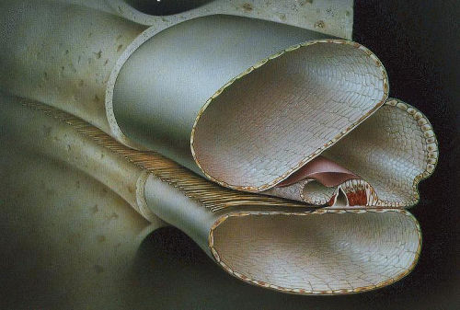Na membrani leži skupek celic, ki je ključen za naše dojemanje zvokov in se po svojemu odkritelju Alfonsu Cortiju (1822-1876) imenuje Cortijev organ. Njegov bistveni del predstavljajo ena vrsta notranjih in tri vrste zunanjih celic dlačnic. Te čutne celice spremenijo vsakršen premik laskov v spremembo električnega potenciala na svoji membrani. Notranje dlačnice so povezane s slušnim živcem in pošiljajo signale v možgane, medtem ko so zunanje dlačnice predvsem sprejemnice signalov iz možganov.

prerez polža, kjer lahko vidimo Cortijev organ
POTEK KAKO SPLOH SLIŠIMO:

Zvočni valovi so dražljaji za slušne čutnice. Razporejene so na spodnji steni polža. Nad njimi se razpenja tanka mrenica. Zvočno valovanje prestreza uhelj in ga usmerja v zunanji sluhovod. Tu zadene ob bobnič in ga zatrese. Pri tem zanihajo tudi slušne koščice. Stremence, ki zapira ovalno okence, zavalovi tekočino v koščenih votlinah, v katerih je kožnati polž. Nanj od spodaj udarjajo valovi tekočine. Ob tem udarjajo slušne čutnice ob mrenico, ki je nad njimi. Čutnice se ob teh udarcih vzdražijo. Zvezane so z živčnimi vlakni, ki vodijo do možganov in tako se zavedamo, da slišimo.
KAKO DELUJE NAPRAVA ZA RAVNOTEŽJE:
Mešički in tri polkrožne cevke imajo na notranji steni posebne čutnice z migetalkami. Te cevke so napolnjene s tekočino. Čutnice v mešičkih imajo na migetalkah ravnotežna zrnca (majhni apnenčasti kristalčki). Če premikamo glavo, če se premika telo v prostoru v razne smeri ali če se vrtimo, tekočina v cevkah zaniha in s tem vzdraži čutnice. Po živčnih vlaknih se to prevaja do možganov in tedaj se zavemo, v kakšni legi je naše telo in v katero smer se premikamo.
KAJ ŠKODUJE UŠESU:
Dele ušesa lahko poškodujejo močni udarci. Ob močnem poku se lahko celo pretrga bobnič. Zato moraš ob eksploziji odpreti usta. Če imaš odprta, pritisne z obeh strani na bobnič enak zračni pritisk. Pritisk pa je potrebno izenačevati tudi pri vožnji z letalom, v predorih in pri potapljanju v globine.
Pogosto je tudi vnetje žrela, ki lahko preide v srednje uho. To se ponavadi zgodi pri škrlatinki, davici in ošpicah. Ob tem te spremljajo hude bolečine v ušesu.
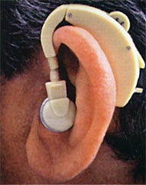Najhuje kar se lahko zgodi pa je izguba sluha. Človek ne ogluši popolnoma, če se okvarijo le tisti deli ušesa, ki prevajajo zvoke, temveč takrat, ko se uniči polž ali pa živec, ki vodi do možganov. Do popolne izgube sluha pride tudi takrat, če je uničen del možganske skorje, v katerem nastajajo občutki sluha.
Lahko se zgodi, da ima otrok že od rojstva poškodovana ali nerazvita oba polža. Ker ne sliši govora, se tudi sam ne more naučiti govoriti. Pravimo, da je tak otrok gluh in nem. Obstajajo posebne šole za gluho mladino, v katerih s posebnimi načini pouka naučijo te otroke govoriti. Tako gluhonemi dandanes niso več izločeni iz družbe, saj postanejo njen aktivni član.

